ANALISIS KINERJA REPOSITORY UNIVERSITAS MUHAMMADIYAH YOGYAKARTA (UMY) BERBASIS SIMILARWEB, GOOGLE, DAN GOOGLE SCHOLAR

Eko Kurniawan
Universitas Muhammadiyah Yogyakarta
kurniawan@umy.ac.id

Abtrak

Perpustakan merupakan sebuah organisasi atau lembaga yang bertugas untuk menyimpan, mengelola, dan menyebarluaskan informasi kepada para pengguna. Sebagai Perpustakaan Perguruan Tinggi tentu Perpustakaan UMY mempunyai sebuah repository yang digunakan untuk menyimpan karya ilmiah civitas akademika UMY. Sampai dengan saat ini Repository UMY telah berganti domain dan aplikasi sebanyak tiga kali. Sehingga dalam hal ini peneliti ingin menganalisis kinerja repository UMY menggunakan aplikasi similarweb, google, dan google scholar. Dari analisis tersebut maka akan diketahui kualitas dari repository UMY, sehingga dapat memberikan masukan kepada tim pengembang. Penelitian ini peneliti menggunakan metode deskriptif. Dalam menganalisis data peneliti menggunakan tools similarweb, google dan google scholar. Hasilnya adalah pengunjung repository UMY cukup tinggi yang didominasi dari pengunjung yang berlokasi di Indonesia dengan menggunakan PC dalam mengaksesnya. Selain itu index repository UMY pada google sangat tinggi, tidak hanya itu bahkan backlink repository UMY jumlahnya juga banyak, sehingga hal tersebut berdampak pada tingginya visitor dan meningkatkan popularitas Universitas. Namun di sisi lain index google scholar masih sangat rendah padahal hal tersebut menjadi salah satu kriteria dalam menentukan ranking pada webometrics, sehingga penelitian ini dapat memberikan masukan kepada tim pengembang repository UMY.

Kata kunci : repository, kualitas repository, similarweb, google, dan google scholar

Abstract
The library is an organization or institution whose job is to store, manage, and disseminate information to users. As a University Library, of course the UMY Library has a repository which is used to store scientific works of the UMY academic community. Until now, the UMY repository has changed domains and applications three times. So in this case the researcher wants to analyze the performance of the UMY repository using the similarweb, google, and google scholar applications. From this analysis, it will be known the quality of the UMY repository, so that it can provide input to the development team. This study, researchers used a descriptive method. In analyzing the data, researchers used similarweb, google and google scholar tools. The result is that UMY repository visitors are quite high, which is dominated by visitors located in Indonesia by using a PC to access it. In addition, the UMY repository index on Google is very high, not only that, the UMY repository backlinks are also many, so this has an impact on the high number of visitors and increases the popularity of the University. But on the other hand, the google scholar index is still very low, even though this is one of the criteria in determining ranking on webometrics, so this research can provide input to the UMY repository development team.

Keywords: repository, repository quality, similar web, google, and google scholar

Pendahuluan
Perpustakan merupakan sebuah organisasi/lembaga yang bertugas untuk menyimpan, mengelola, dan menyebarluaskan informasi kepada para pengguna. Informasi tersebut biasanya dituangkan ke dalam berbagai bentuk atau format koleksi. Misalnya buku, majalah, jurnal dan lain sebagainya.
Dalam memudahkan pengguna dalam mengakses informasi yang dikelolanya, sebuah Perpustakaan setidaknya mempunyai beberapa sistem informasi berikut:

- Repository
Repository merupakan sebuah website yang digunakan untuk menyimpan, mengorganisisr, dan menyebarluaskan karya ilmiah civitas akademika. Karya ilmiah ini biasanya berupa tugas akhir, skripsi, tesis, disertasi, serta hasil penelitian dosen.
Dalam membangun dan mengembangkan repository, ada beberapa cara yang dapat dilakukan, diantaranya dengan mengebangkan aplikasi sendiri, atau dengan menggunakan aplikasi reository yang sudah dikembangkan oleh pihak lain. Aplikasi tersebut contohnya adalah Eprints, Dspace, dan Slims Setiadi.
- OPAC (online public acces catalogue)
OPAC merupakan salah satu sistem informasi Perpustakaan yang digunakan untuk temu Kembali informasi yang relevan dengan kebutuhan pengguna (Restanti, dkk, 2017)
- Jurnal
Jurnal merupakan kumpulan artikel ilmiah yang berasal dari hasil penelitian yang digabungkan sesuai dengan volume dan nomor tertentu. Biasanya jurnal di Perguruan Tinggi menggunakan aplikasi OJS dalam mengelolanya.
- Website Perpustakaan
Website perpustakaan merupakan sebuah halaman web yang digunakan untuk menyebarluaskan informasi seputar perpustakaan tersebut, informasi ini dapat berupa profil perpustakaan, layanan ataupun fasilitas yang dimiliki, serta berita terkait perpustakaan.

Ketika sebuah perpustakaan Perguruan Tinggi mempunyai berbagai sistem informasi yang berbeda dan digunakan untuk publik, maka dibutuhkan sebuah tools yang dapat digunakan untuk mengalisis kinerja sistem tersebut. Pengukuran kinerja ini diperlukan agar tim pengelola dapat meningkatkan atapun memperbaiki sistem sehingga akan sesuai dengan apa yang diharapkan. Diantara tools yang dapat digunakan dan diterapkan di Perpustakaan Perguruan Tinggi dalam menganalisis kinerja ke ke emapat sistem tersebut yaitu dengan menggunakan Similarweb, google dan google scholar.
Perpustakaan UMY (Universitas Muhammadiyah Yogyakarta) merupakan salah satu Perpustakaan Perguruan Tinggi yang ada di Indonesia. Sebagai Perpustakaan Perguruan Tinggi, tentu Perpustakaan UMY memiliki ke-empat sistem di atas, namun dalam hal penelitian ini peneliti hanya berfokus pada analisis terhadap kinerja repository UMY. Hal tersebut dilakukan dikarenakan sampai dengan saat ini Perpustakaan UMY sudah berganti beberapa repository, baik dari segi domain dan aplikasi yang digunakan. Untuk itu dalam tulisan ini akan dibahasa secara detail terkait analisis kinerja repository Universitas Muhammadiyah Yogyakarta (UMY) berbasis similarweb, google, dan google scholar sehingga akan diketahui seberapa tingkat kualitas dari repository tersebut.

Landasan Teori
- Repository
Repository merupakan “merupakan media preservasi bagi semua karya ilmiah yang diterbitkan oleh institusi” (Wahyudi, 2019). Repository juga bisa diartikan sebagain website yang digunakan untuk menyimpan, mengelola, dan menyebarluaskan karya ilmiah dalam bentuk digital dari institusi atau Lembaga tertentu (Sutedjo, 2014). Sedangkan Andike dan Dewi (2019) menjelaskan bahwa repository merupakan :
“bentuk online untuk mengumpulkan, melestarikan, dan menyebarluaskan, output intelektual sebuah institusi, khususnya lembaga penelitian dalam bentuk digital. Untuk perguruan tinggi mencakup materi seperti artikel jurnal penelitian, peer review, tesis, dan disertasi dalam versi digital, tetapi juga bisa menyertakan aset digital lainnya yang dihasilkan oleh lingkungan akademik, seperti : dokumen administrasi, catatan mata kuliah, atau materi-materi pembelajaran”.

Dari definisi di atas maka dapat diambil pengertian bahwa repository merupakan suatu aplikasi berbasis web yang digunakan untuk menyimpan, mengelola, dan menyebarluaskan karya ilmiah suatu lembaga atau institusi tertentu. Masing-masing Lembaga atau institusi mempunyai kebijakan berbeda, ada yang mempunyai kebijakan memberikan akses secara full atau hanya sebagagian file saja, bahkan ada juga yang menutup semua kontennya hanya deskripsi bibliografinya saja yang dibuka.
- Similarweb
Similarweb merupakan sebuah aplikasi berbasis web berfungsi untuk menganalisis kinerja sebuah website. Kinerja website tersebut didasarkan pada :
- Jumlah pengunjung
- Berapa lama waktu rata-rata orang berkunjung ke website
- Device apa yang banyak digunakan untuk mengakses website perpustakaan
- Dari mana saja pengunjung website berasal
- Kata kunci apa saja yang digunakan untuk mengakses website (https://bit.ly/33oW9Ey, diakses pada tanggal 3 Oktober 2020)

Metode Penelitian
Penelitian ini menggunakan metode deskpriptif. Menurut Nazir (2003) metode deskriptif yaitu metode yang digunakan untuk meneliti status sekelompok manusia, suatu objek, suatu set kondisi, suatu sistem pemikiran ataupun suatu kelas peristiwa pada masa sekarang. Tujuan dari penelitian deskriptif ini adalah untuk membuat deskripsi, gambaran, atau lukisan secara sistematis, faktual dan akurat mengenai fakta-fakta, sifat-sifat serta hubungan antar fenomena yang diselidiki.
Pembahasan
Repository UMY menggunakan aplikasi Dspace. Digunakannya aplikasi Dscpace dikarenakan optimasi SEO (search engine optimalization) pada aplikasi tersebut sangat bagus, hal ini dapat meningkatkan jumlah visitor atau pengunjung repository UMY. SEO adalah sebuah metode yang digunakan agar suatu website dapat dikenal dengan mudah oleh search engine sehingga dapat meningkatkan visitor website (Hayaty dan Meylasari, 2018). Sedangkan Lukito,dkk (2014) menjelaskan bahwa SEO adalah :
“serangkaian proses yang dilakukan secara sistematis yang bertujuan untuk meningkatkan volume dan kualitas traffic kunjungan melalui mesin pencari menuju situs web tertentu dengan memanfaatkan mekanisme kerja atau algoritma mesin pencari tersebut”.

Dari definisi tersebut maka dapat diambil pengertian bahwa SEO merupakan suatu strategi yang digunakan untuk meningkatkan pengunjung website dengan cara menjadikan website tersebut ada di halaman pertama mesin pencari.

Dalam penelitian ini, peneliti akan menganalisis kinerja repository UMY selama tiga bulan terakhir yaitu pada bulan juni dan bulan agustus tahun 2020. Dipilihnya bulan tersebut dikarenakan pada saat itu mahasiswa masih dalam posisi libur kuliah sehingga peneliti ingin mengetahui sejauh mana kinerja repository UMY pada saat mahasiswa tidak dalam keadaan aktif kuliah.
Dari hasil analisis menggunakan aplikasi similarweb, berikut adalah hasilnya :
- Total Visitor
Total visitor atau pengunjung repository selama 3 bulan terakhir yaitu sebesar 533.227. Sehingga dapat disimpulkan bahwa pengunjung repository tersebut jumlahnya besar.
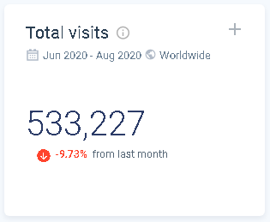
Gambar 1.1
Total Visitor Repository UMY Selama Tiga Bulan

- Rata – rata pengunjung per bulan
Dari data pengunjung tiga bulan terakhir, maka dapat disimpukan bahwa rata – rata pengunjung yaitu sebesar 177.742.

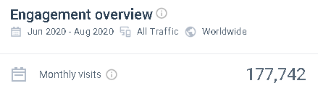
Gambar 1.2
Jumlah Rata-Rata Visitor Repository UMY

- Device yang digunakan
Device merupakan perangkat yang digunakan dalam mengakses website (repository). Hal ini perlu diketahui oleh tim pengembang untuk menjadi bahan pertimbangan dalam mengembangkan interface repository sesuai dengan perangkat yang dipakai oleh user. Selama tiga bulan terakhir perangkat yang digukan oleh user yaitu sebagai berikut.
- 92.08% user mengunakan PC
- 7.92% user menggunakan smartphone

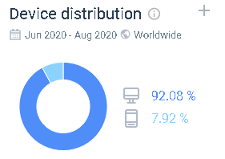
Gambar 1.3
Device Visitor yang Digunakan untuk Mengakses
Repsository UMY

- Rata – rata waktu yang digunakan untuk berkunjung
Rata – rata waktu yang digunakan oleh user dalam berkunjung ke repository ini penting diketahui, hal tersebut digunakan untuk mengetahui seberapa manfaat konten yang ada di dalamnya terhadap kebutuhan user. Berdasarkan data pada similarweb selama tiga bula terakhir rata – rata user menghabiskan waktu selama 1,48 menit.

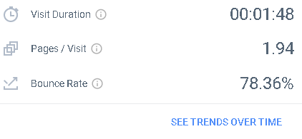
Gambar 1.4
Total Visitor Repository UMY

- Metode yang digunakan untuk berkunjung ke repository
Metode yang digunakan oleh user dalam berkunjung ke repository ini bermacam – macam, bisa melalui mesin pencari seperti google, yahoo, bing, altavista, dsb, bisa juga melalui iklan, bisa dengann cara langsung mengetikkan alamat repository ke web broser, dan bisa melalui email, sosial media. Dari hasil analisis menggunakan similar web, didapatkan data sebagai berikut:
- Direct :akses langsung menggunakan alamat repository sebanyak 13 %
- pengakses repository melalui link yang ada di email sebanyak 0.28%
- Referal : Akses repository UMY melalui website lain sebanyak 0.09%
- Akses website repository UMY melalui link yang ada di sosial media sebanyak 0.77%
- Akses repository UMY melalui mesin pencari sebanyak 84.96%
- Akses melalui iklan sebanyak 0%
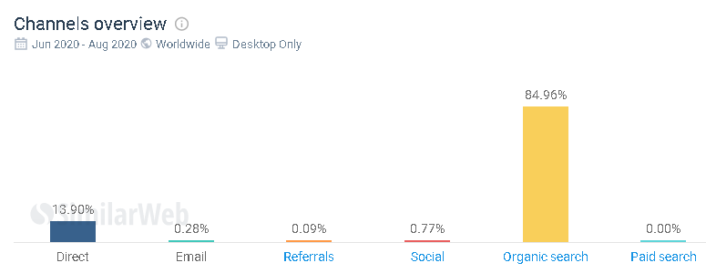
Gambar 1.5
Metode yang Digunakan Visitor
dalam Mengakses Repository UMY

- Lokasi pengunjung
Informasi lokasi pengunjung web diperlukan agar tim pengelola mengetahui apakah repository ini diketahui masyarakat luas/diseluruh dunia atau tidak. Berdasarkan analisis, berikut adalah beberapa lokasi pengakses repository Perpustakaan UMY.
- Indonesia 97.26%
- United States 0.58%
- Malaysia 0.58%
- Singapura 0.43%
- Turkey 0.12%
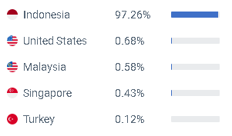
Gambar 1.6
Lokasi Visitor Repository UMY

- Kata kunci yang digunakan pengunjung dalam mengakses repository
Kata kunci yang dugunakan pengujung dalam mengakses repository perlu diktahui agar tim pengelola bisa menyampaikan kepada pihak kampus bahwa topik apa saja yang banyak diminati oleh pengunjung. Dari hasil analisis, ada beberapa topik teratas yang serimg dipakai oleh pengunjung dalam mengakses repository UMY, yaitu :
- Repository umy
- UMY repository
- Repository fkik umy
- Bagaimana relasi hubungan amerika serikat
- Kondisi taman balaikota bandung

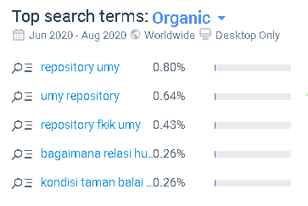
Gambar 1.7
Kata Kunci yang Digunakan
Visitor dalam Mengakses Repository UMY

- Social Traffic
Social traffic merupakan pengunjung web yang berasal dari sosial media. Dalam hal ini peneliti ingin menganalisis seberapa banyak pengunjung website repository UMY dari berbagai sosial media. Berdasarkan data dari similar web, dapat dijelaskan bahwa :
- Traffic dari youtube sebesar 62,99%
- Traffic dari WA sebesar 24.98%
- Traffic dari IG sebesar 12.03%

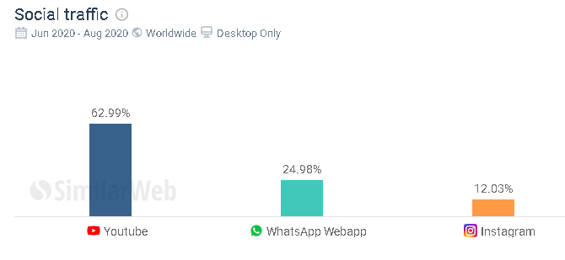
Gambar 1.8
TrafficVisitor Repository UMY
Berasal Dari Sosial Media

Selain menggunakan similarweb, analisis kinerja repository UMY juga dapat dilakukan menggunakan google dan google scholar. Analisis ini bertujuan untuk melihat sejauh mana kontribusi repository dalam meningkatkan index google dan rangking webometrics. Ada beberapa indikator yang akan dilakukan dalam menganalisis repository pada metode ini, diantaranya :
- Index Google
Untuk mengetahui seberapa banyak halaman repository UMY yang diindex oleh google, maka penulis melakukan pencarian di google dengan kata kunci site:repository.umy.ac.id. Pencarian tersebut dilakukan pada tanggal 5 Oktober 2020 pukul 21.34 WIB. Dari hasil pencarian tersebut terlihat 217.000 halaman yang terindex oleh google.
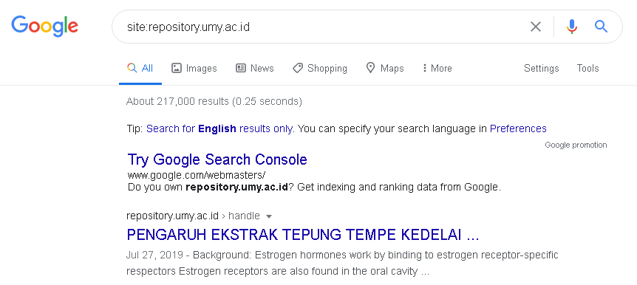
Gambar 1.9
Index Repository UMY
Pada Google

Sedangkan index domain UMY tanpa repository sebanyak 154.000 hasil. Hal tersebut dilakukan dengan cara mengetikkan kata kunci site:umy.ac.id -repository pada mesin pencari google.
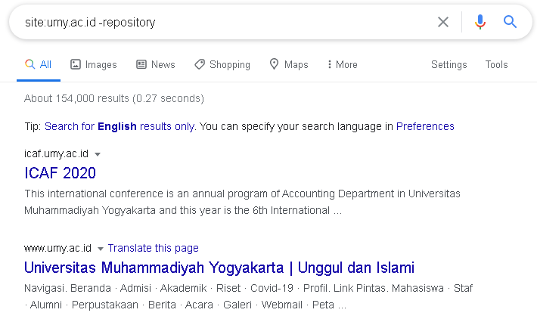
Gambar 1.10
Index Domain UMY tanpa Repository UMY

Dari hasil pencarian di atas maka dapat disimpulkan bahwa repository UMY memberikan kontribusi yang besar bagi universitas. Semakin banyak halaman yang terindex pada mesin pencari maka akan semakin banyak pengunjung yang mengakses repository UMY.
- Backlink
Backlink merupakan link pada suatu website yang mengarah ke website tertentu (Riyanto dna Purwadi 2016). Sedangkan Aviyanto dalam ER (2011) menjelaskan bahwa
“backlink adalah salah satu cara optimasi SEO dengan cara memperoleh dukungan dari website orang lain, dengan kata lain link website anda diletakkan pada website orang lain. Jumlah backlink adalah salah satu indikasi popularitas dari sebuah web”
Dari pengertian di atas, maka dapat diambil pengertian bahwa backlink merupakan link yang terletak pada website orang lain namun link tersebut mengarah ke website kita. Semakin banyak backlink yang ada pada website orang lain, maka semakin populer website kita, yang dalam hal ini yang dimaksud website kita adalah repository UMY.
Salah satu strategi yang dapat dilakukan untuk mengetahui jumlah backlink yaitu dengan cara mengetikkan kata kunci repository.umy.ac.id -site:umy.ac.id pada mesin pencari google. Dari hasil pencarian tersebut maka dapat dilihat bahwa ada 307.000 link di website orang lain yang mengarah ke repository UMY.
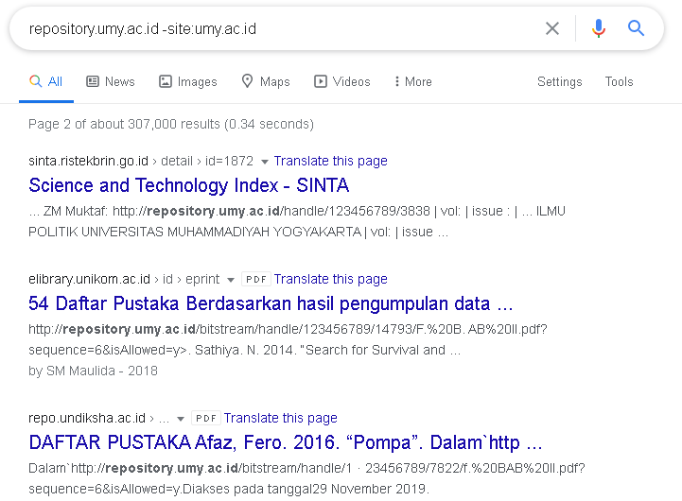
Gambar 1.11
Backlink Repository UMY

Dari data tersebut maka dapat diambil kesimpulan bahwa repository UMY memiliki tingkat popularitas yang tinggi, dikarenakan ada 307.000 website yang memberikan atau mencantumkan link menuju repository UMY.
- Index Google Scholar
Jumlah index google scholar merupakan salah satu hal yang sangat penting untuk diupayakan, dikarenakan ia merupakan salah satu indikator dalam peniliaian webometrics. Untuk itu, penting bagi pengelola repository untuk mengetahui berapa jumlah halaman yang sudah terindeks pada mesin pencari google scholar. Hal ini menjadi salah satu pertimbangan dalam mengembangkan sebuah repository. Salah satu cara yang digunakan untuk mengetahui jumlah index di google scholar dapat dilakukan dengan cara mengetikkan kata kunci site;repository.umy.ac.id pada halaman google scholar. Dari hasil pencarian tersebut dapat dilihat bahwa jumlah halaman repository yang terindeks oleh google scholar sebanyak 2.410.
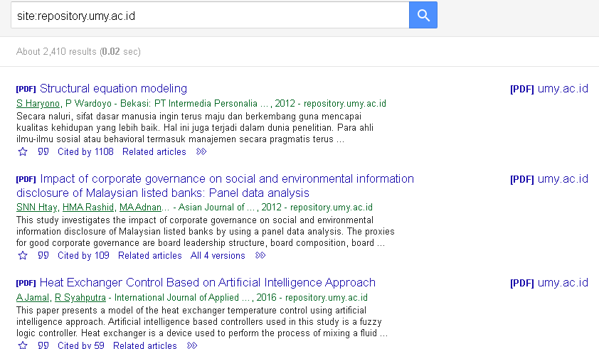
Gambar 1.12
Index Repository UMY
Pada Google Scholar

Dari data di atas maka dapat disimpulkan bahwa indeks repository UMY pada google scholar masih sangat rendah dibanding dengan indeks google biasa. Hal ini menjadi bahan pertimbangan oleh TIM Pengembang repository UMY di dalam mengelola dan mengembangkan repository tersebut.

Kesimpulan
Salah satu tools yang dapat digunakan untuk mengetahui kinerja sebuah website, termasuk website repository yaitu dengan menggunakan similarweb, google dan google scholar. Berdasarkan analisis di atas maka dapat disimpulkan bahwa :
- pengunjung website repository UMY cukup tinggi, namun rata – rata waktu yang digunakan oleh pengunjung dalam mengakses repository ini masih sangat minim, sehingga perlu tim pengelola dan juga pihak universitas harus mencari permasalahan ini.
- Sedangkan dari segi device yang digunakan untuk mengakses repository UMY, rata – rata yang digunakann adalah PC, namun demikian banyak juga pengunjung yang menggunakan smartphone sehingga tim pengelola harus mendesain repository ini menjadi reponsive
- Rata – rata pengunjung yang mengakses repository UMY melalui mesin pencari. Dari data tersebut maka dapat disimpulkan bahwa tingkat optimasi SEO aplikasi repository ini dipastikan sangat bagus. Selain dari mesin pencari, pengunjung terbanyak juga berasal dari sosial media diantaranya dari youtube, wa, dan instagram.
- Lokasi pengunjung repository UMY mayoritas dari Indoneisia, sedangkan dari negara luar hanya sedikit. Hal ini dikarenakan konten yang ada dalam repository ini mayoritas berbahasa indonesia, sehingga jika pihak universitas menginginkan pengunjung repository ini banyak yang berasal dari negara luar maka kontennya harus dual bahasa. Pengunjung dari luar ini penting untuk meningkatkan branding universitas, sehingga UMY akan dikenal diseluruh penjuru dunia.
- Index repository UMY pada mesin pencari google sangat tinggi sehingga memberikan dampak bagus pada popularitas universitas. Hal tersebut dikarenakan semakin banyak index google maka akan semakin banyak pula pengunjung yang mengakses repository UMY. Semakin banyak yang mengakses repository UMY maka semakin banyak konten yang bermanfaat bagi orang lain serta berdampak terhadap banyaknya orang yang mengenal UMY.
- Jumlah backlink repository UMY sangat tinggi, hal tersebut juga memberikan dampak yang positif terhadap popularitas universitas, selain itu dengan banyaknya backlink juga mendandakan bahwa konten yang ada di website repository UMY berkualitas dan memberikan manfaat bagi masyarakat luas.
- Index repository UMY pada google scholar masih rendah, padahal ini menjadi salah satu kontribusi yang besar dalam menaikkan ranking webometrics, sehingga hal itu menjadi masukan kepada tim pengelola atau tim pengembang repository UMY dalam mengembangkan repository tersebut.
DAFTAR PUSTAKA

Andike, F., & Dewi, A. O. P. (2019). Evaluasi Kualitas Website Institutional Repository Universitas Gajah Mada Berdasarkan Indikator Webometrics. Jurnal Ilmu Perpustakaan, 6(1), 11-20.

ER, N. A. Sanjaya. (2011). Implementasi Metode Analytical Network Process Untuk Membangun Aplikasi Executive Support System Pada Perusahaan Konsultan IT. Jurnal Ilmu Komputer, 4(1).

Hayaty, M., & Meylasari, D. (2018). Implementasi Website Berbasis Search Engine Optimization (SEO) Sebagai Media Promosi. Jurnal Informatika, 5(2), 295-300.

K, Y. (2019, 2 8). Google Analytics untuk Meningkatkan Bisnis Anda. Retrieved melalui Niagahoster: https://bit.ly/33oW9Ey pada tanggal 3 Oktober 2020

Lukito, R. B., Lukito, C., & Arifin, D. (2014). Penerapan Teknik SEO (Search Engine Optimization) Pada Website Dalam Strategi Pemasaran Melalui Internet. ComTech: Computer, Mathematics and Engineering Applications, 5(2), 1050-1058.

Nazir, Moh. 2003. Metode Penelitian. Jakarta: Ghalia Indonesia

Restanti, A. S., Astuti, E. Y., Munjiati, M., Nurwijayanti, U., & Widianingtias, S. (2017). Analisis End-User Computing Satisfaction pada Online Public Access Catalogue “Izylib” di Lingkungan Universitas Jenderal Soedirman. Pustabiblia: Journal of Library and Information Science, 1(2), 223-238.

Riyanto, A. D., & Purwadi, P. (2017). Penerapan Teknik Search Engine Optimization (SEO) untuk Memenangkan Persaingan Kata Kunci pada Mesin Pencari Google (Studi Kasus: Paguyuban Pengrajin Alas Kaki SIMBA Purwokerto, Banyumas). JUITA: Jurnal Informatika, 4(2), 59-65.
Sutedjo, M. (2014). Pengelolaan repositori perguruan tinggi dan pengembangan repositori karya seni. In Seminar Nasional Digital Local Content: Strategi Membangun Repository Karya Seni (pp. 1-15).

Wahyudi, I. H. (2019). Repositori Institusi: Hak Cipta dan Peran Pustakawan. LIBRARIA: Jurnal Perpustakaan, 7(1).

